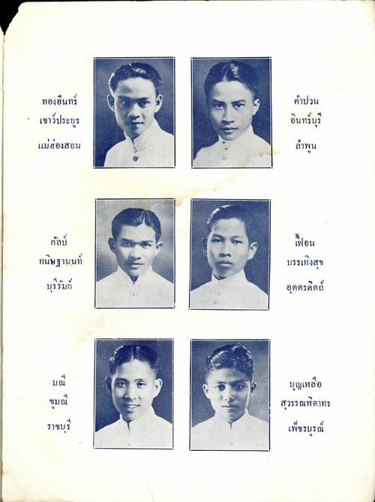
ทองอินทร์
คําปวน อินทร์บุรี
- เชาว์ประยูร
แม่ฮ่องสอน
ลําพูน
กัลป์
เฟอน
กนิษฐานนท์ บุรีรัมย์
บรรเทิงสุข อุตตรดิตถ์
บุญเหลือ สุวรรณชิตาทร เพชรบูรณ์

